LEYENDAS LLACCHUA

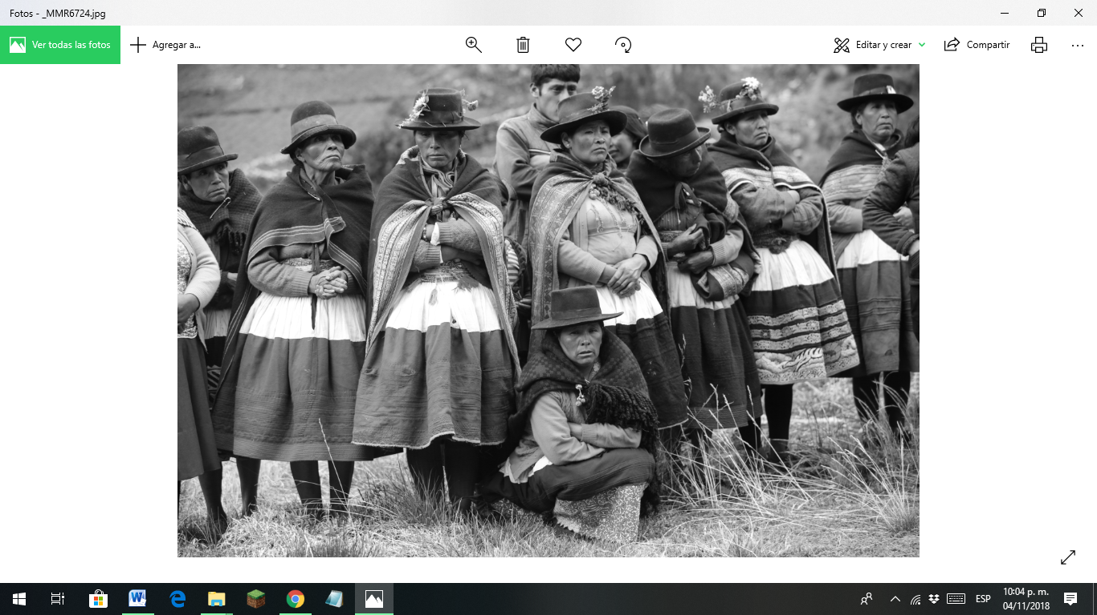
En Llacchua (provincia de Huanta, Ayacucho) la población es quechuahablante y se dedica a la producción de maíz, haba, alverja, papás, y pastoreo de vacunos y ovino. La mayor parte es para su autoconsumo.

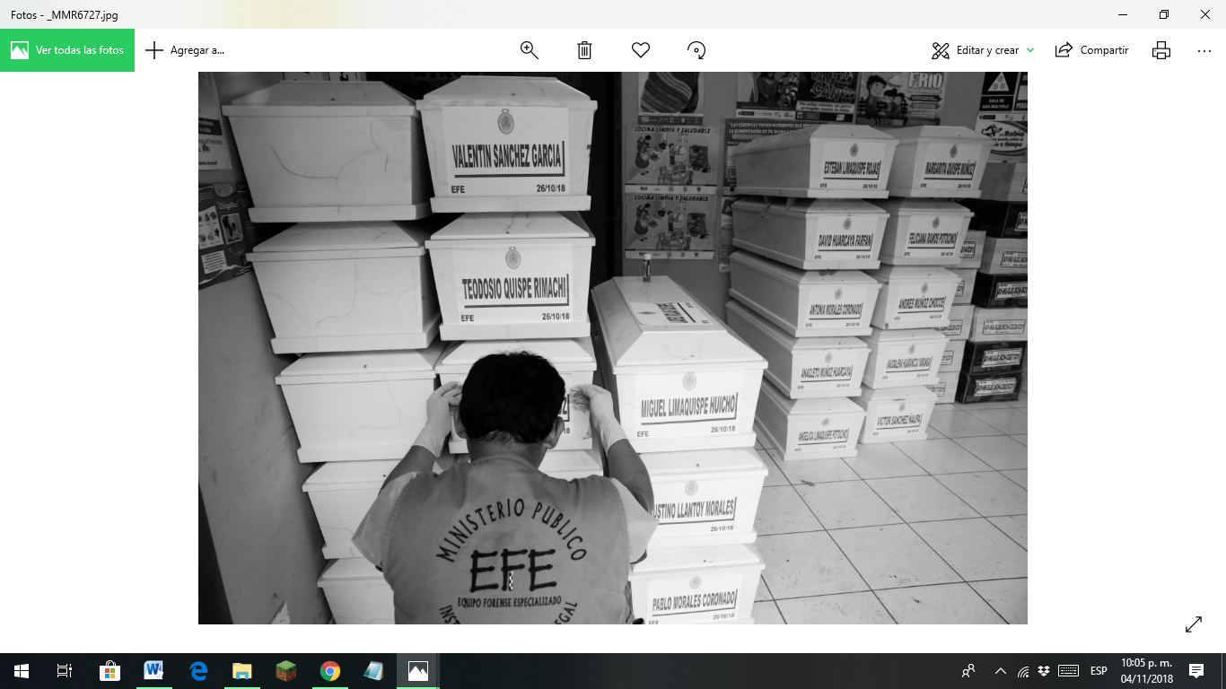
Tras un proceso de peritaje, el Equipo Forense Especializado (EFE) del Ministerio Público devolvió, desde Ayacucho, 27 cajas con cuerpos que pertenecen a la comunidad de Llacchua.

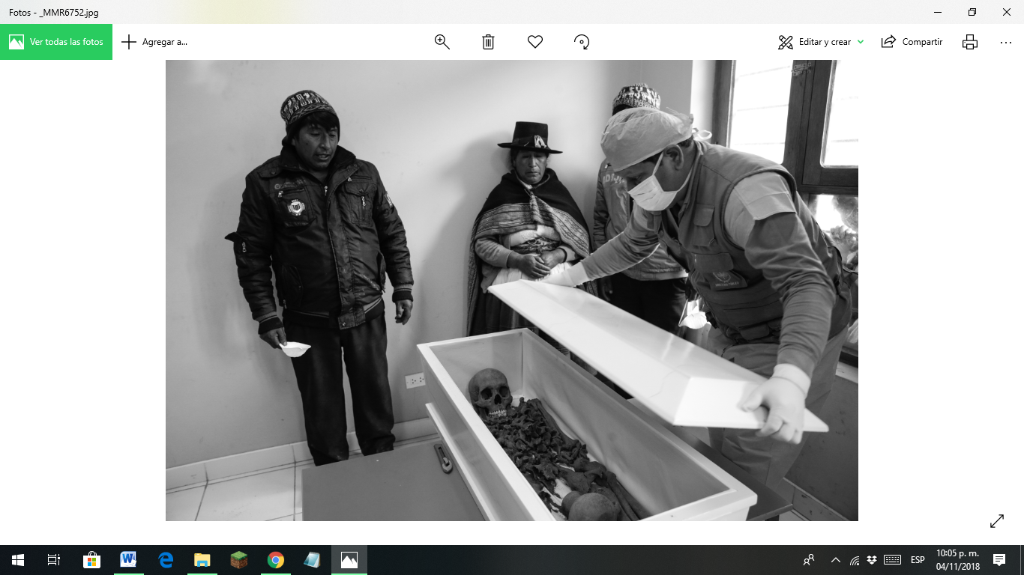
En la restitución de los cuerpos, el forense llama a los familiares y delante de ellos deposita los restos en un pequeño ataúd, para luego sellarlos.
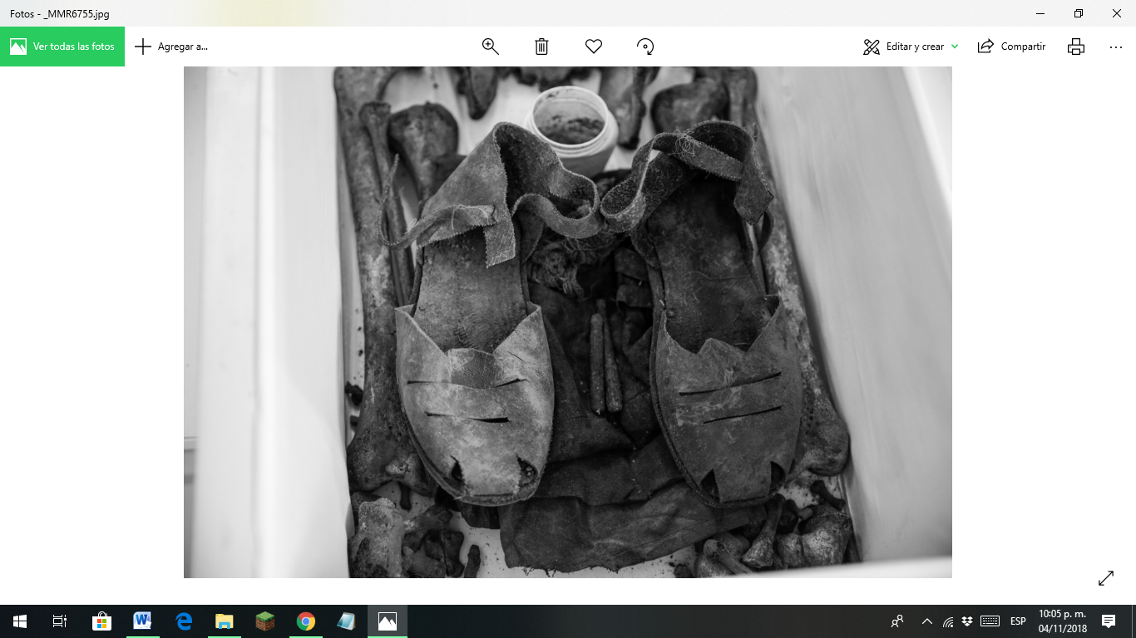
Además de huesos, muchas veces se encontraron ropas, calzado y hasta utensilios de las víctimas.

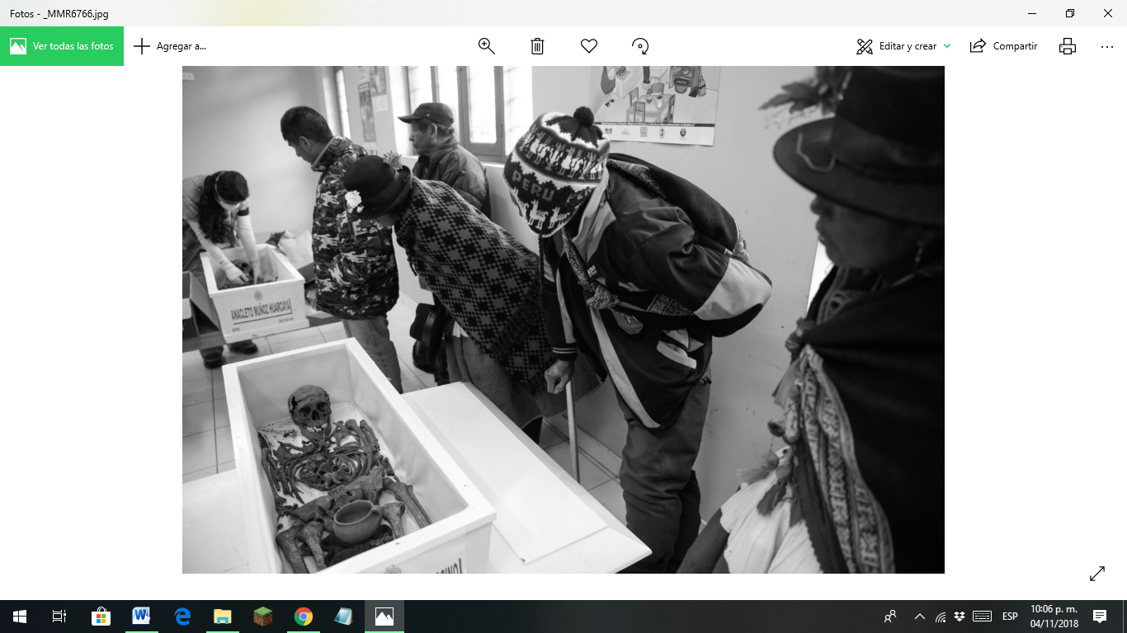
En Llachua hubo cuatro eventos, tres de ellos perpetrados por Sendero Luminoso. En total fallecieron 31 personas entre 1984 y 1987.

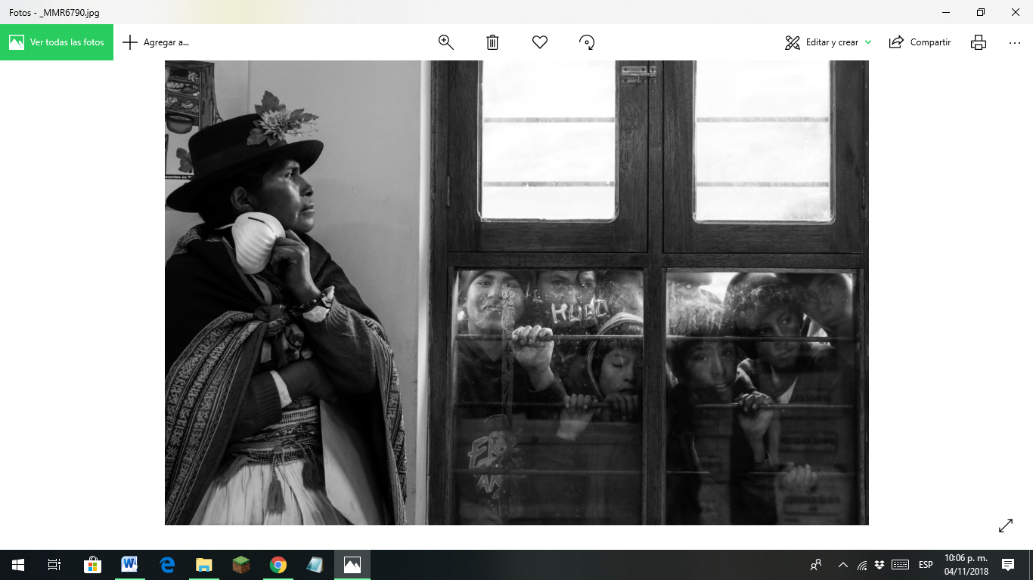
La Comisión Multisectorial de Alto Nivel (CMAN) del Minjusdh, articula con las demás instituciones para el cumplimiento de la ley 28592, Plan Integral de Reparaciones, que establece 7 programas de reparaciones para víctimas individuales y colectivas.
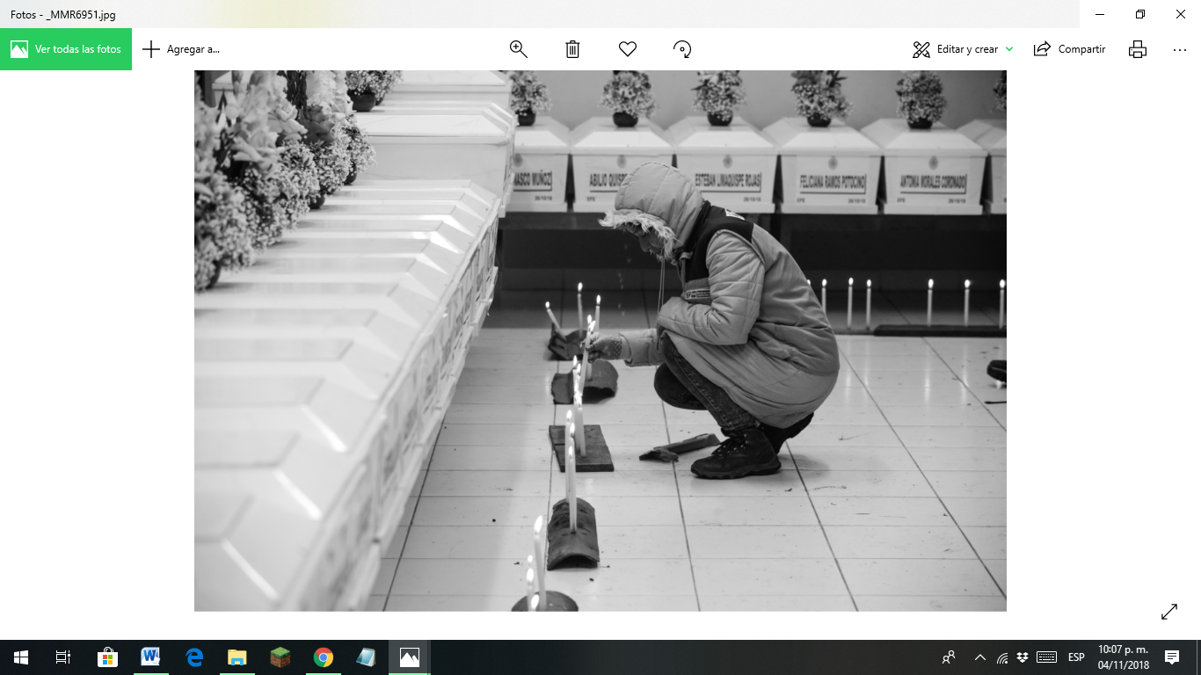
Como en muchas comunidades andinas, la presencia de grupos evangélicos hoy es muy importante.
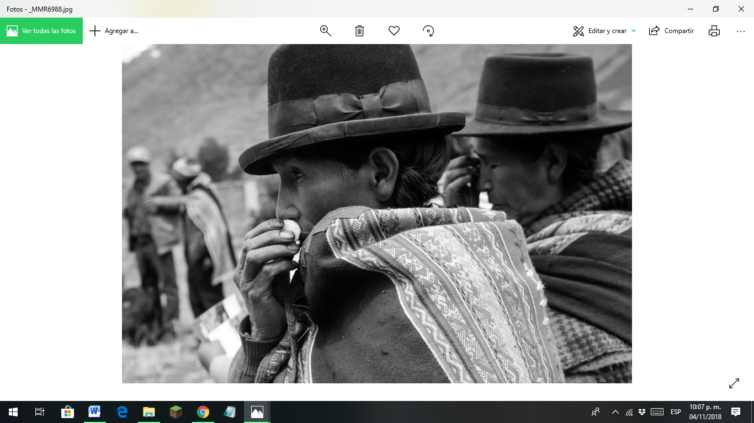
El Comité Internacional de la Cruz Roja (CICR) ofrece un apoyo técnico a los forenses; y trabaja con el Minsa para los “acompañamientos” durante los procesos de búsqueda, identificación y entierro de las víctimas.

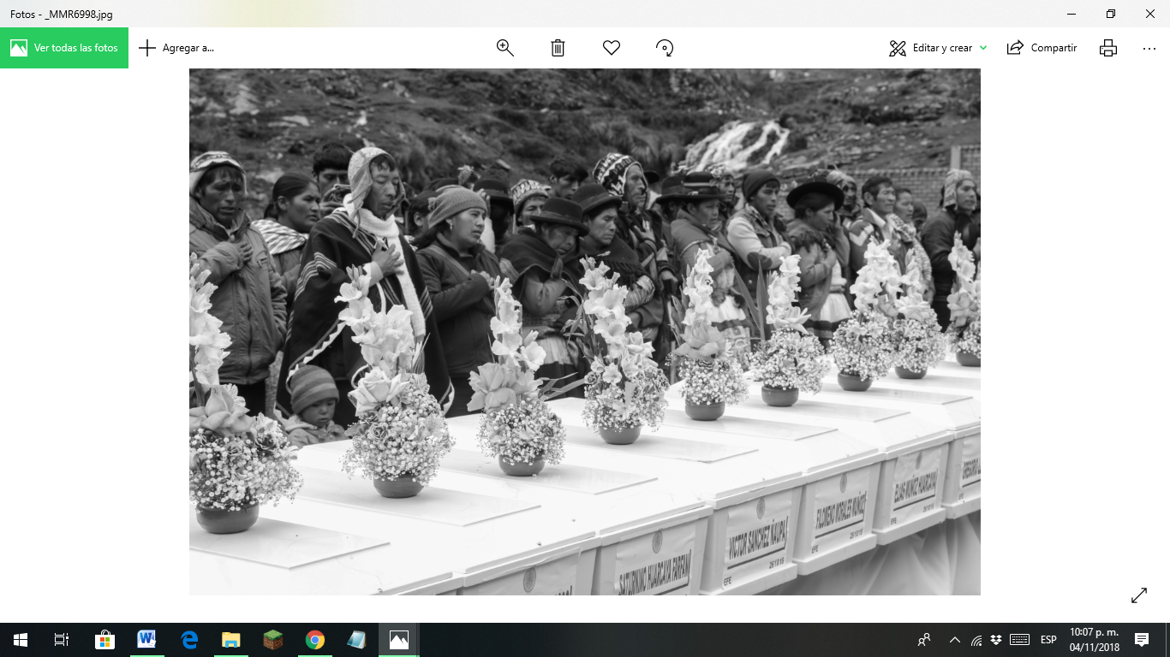
Alrededor de tres años tomó el trabajo de los forenses del Ministerio Público desde que los cuerpos fueron exhumados del cementerio de Llacchuas.
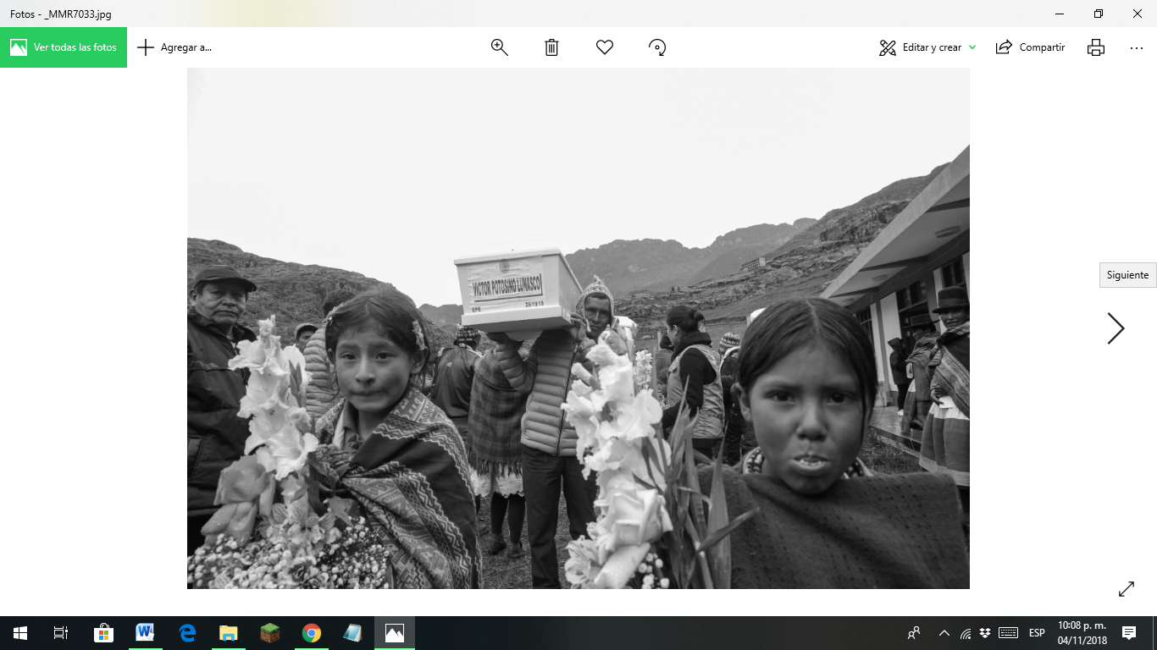
Como parte de la reparación simbólica, el representante del CMAN realiza las disculpas públicas a los deudos de las víctimas del conflicto armado interno 1980-2000.
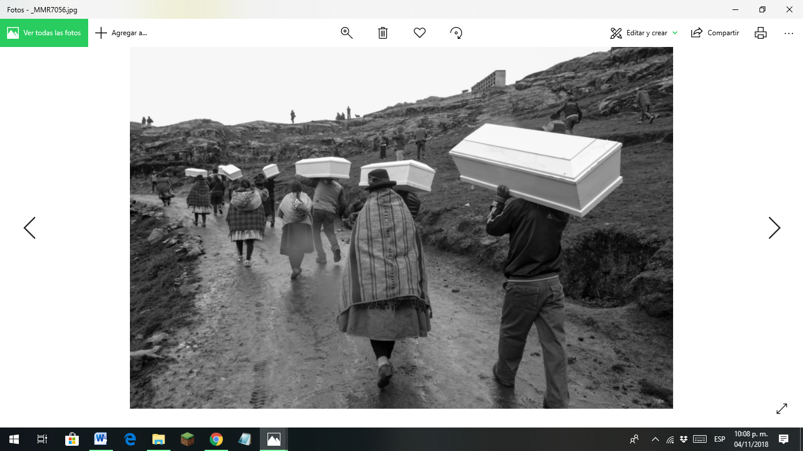
Hay más de 220 mil personas inscritos a nivel nacional en el Registro Único de Víctimas. La mayoría pertenece a Ayacucho, la región más golpeada por el conflicto armado interno 1980-2000, iniciado por Sendero Luminoso.

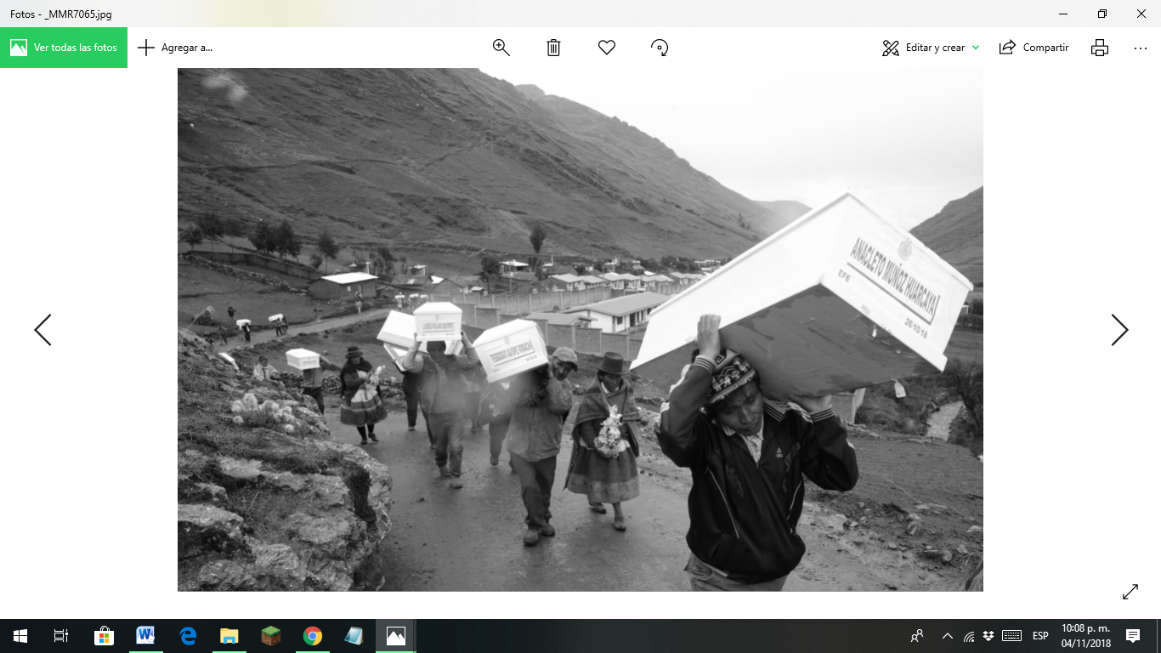

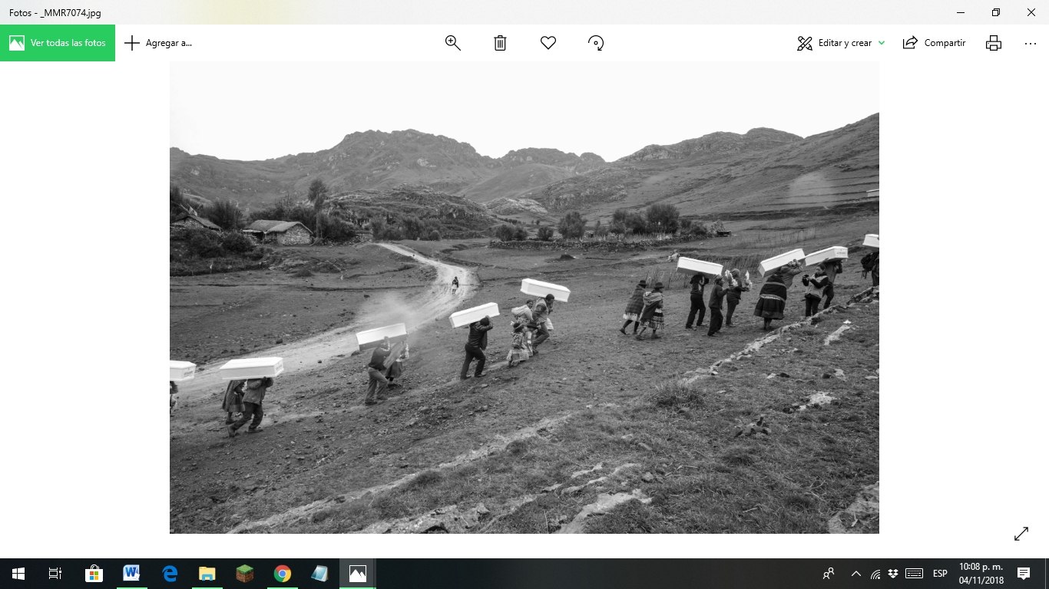
El Minjusdh ha atendido el 97% de las reparaciones individuales desde 2011. En el caso de las reparaciones colectivas ya se atendieron a 2267 de 4400 comunidades inscritas.
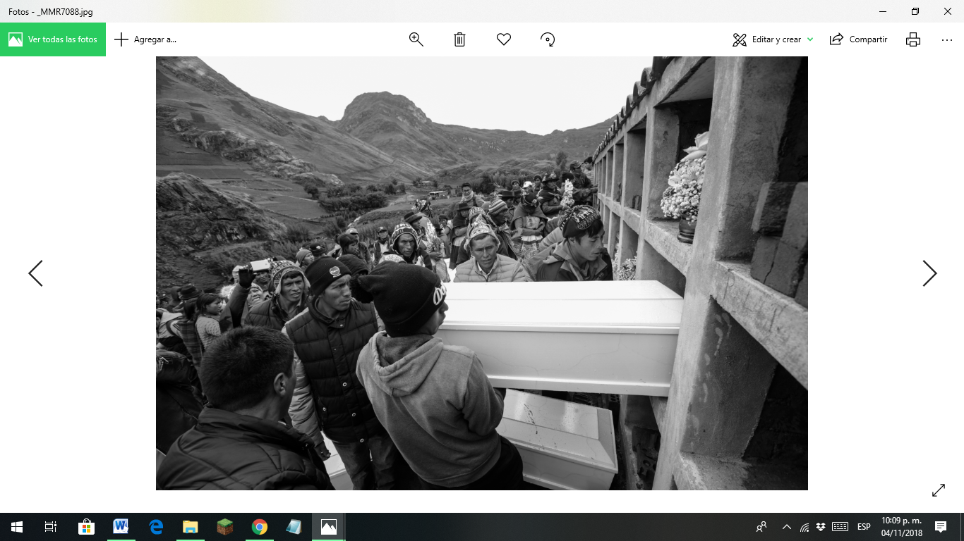
La municipalidad distrital de Chaccas construyó el mausoleo para las 27 víctimas (26 reconocidas y un NN) en una loma. Junto construirán un Cristo blanco.
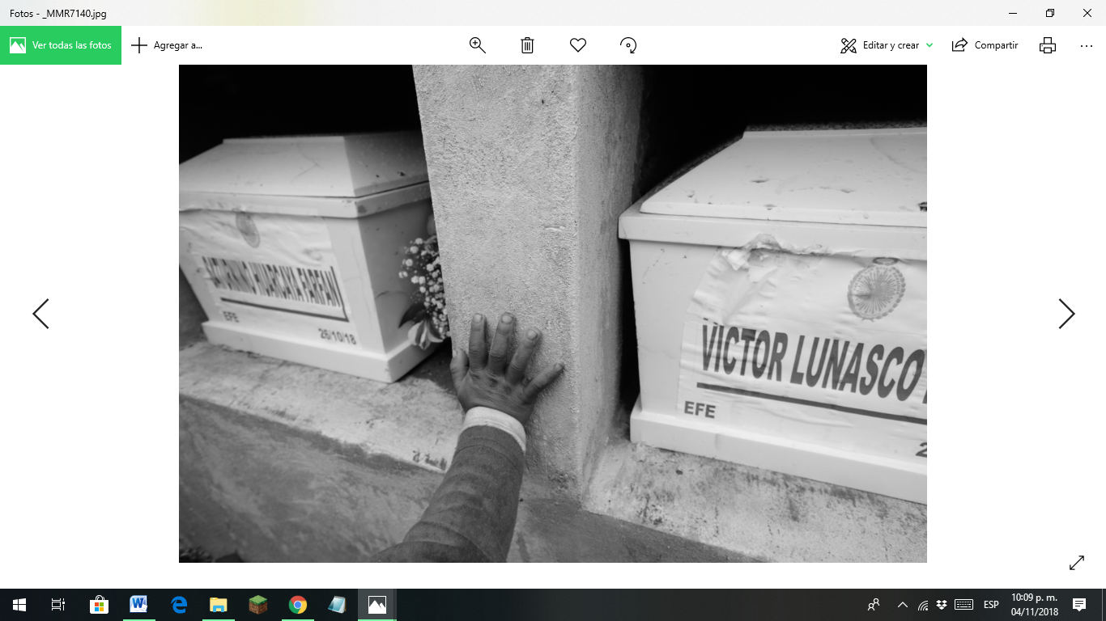
En Ayacucho, los forenses ya han entregado 3,800 cuerpos, de los 17 mil desaparecidos que se calcula dejó en esa región la época de la violencia.

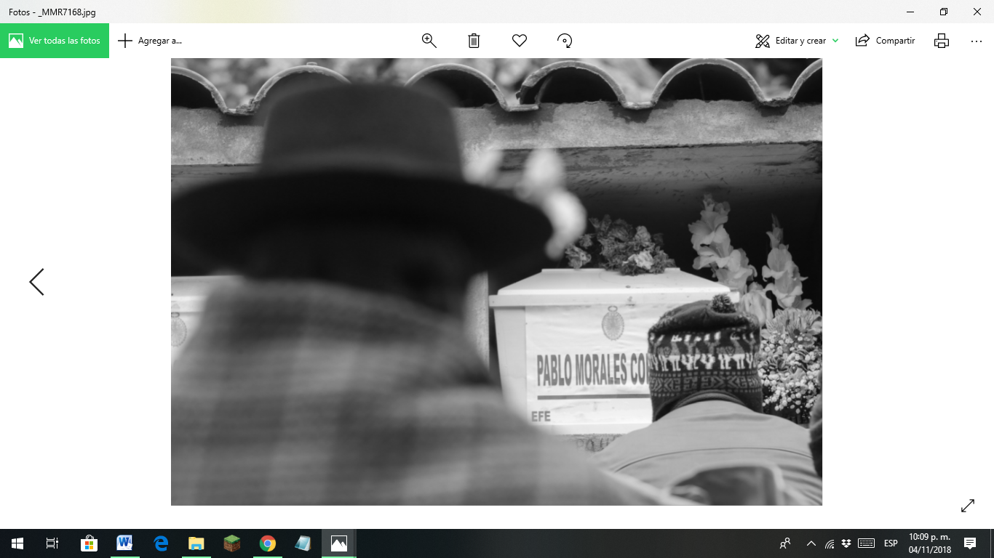
La búsqueda de los perpetradores continúa en manos de la Fiscalía Penal Supraprovincial del Subsistema de Terrorismo y Derechos Humanos de Huancavelica y Ayacucho.

